Результат анкетирования обучающихся
Дата проведения анкетирования: с 23 по 28 октября 2023 г.
Цель анкетирования: учитывать запрос и потребности обучающихся при организации школьного питания.
Результат. В анкетирование приняли участие 143 обучающихся. Из них 26 человек из 1-4 классов, 48 человек из 5-7 классов, 69 человек из 8-11 классов.
На вопрос «Как часто ты питаешься в школе?» 67,1% (96 чел.) ответили «ежедневно», 11,9% (17 чел.) ответили «2-3 раза в неделю», 14% (20 чел.) сказали «очень редко» и 7% (10 чел.) ответили «не питаюсь в школьной столовой».
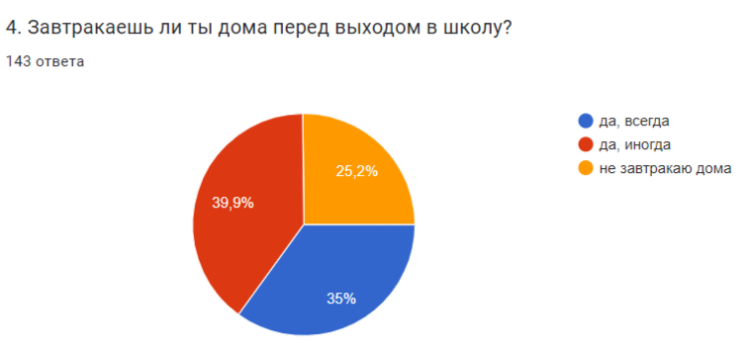
Рис. 1. Завтракаешь ли ты дома перед выходом в школу?
Из рисунка 1 видно, что треть опрошенных детей (35%) завтракают всегда. 39,9% завтракают, но не всегда. И 25,2% не завтракают перед тем, как пойти в школу.
На вопрос: «Ты берешь с собой в школу еду? Что именно?» Самые распространенные ответы: «Нет, не беру», «шоколадка», «Печенье, фрукты», «булочка, пирожки, выпечка».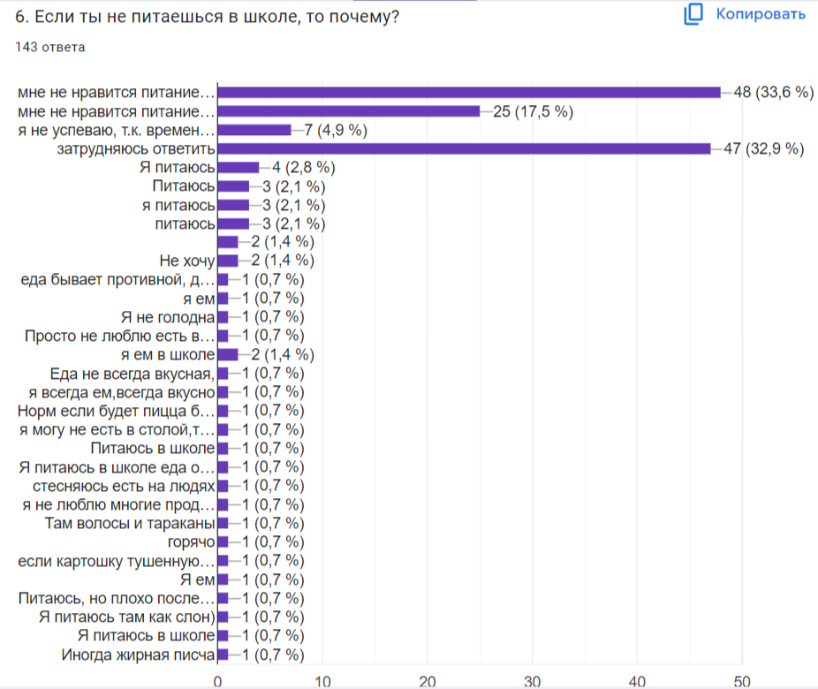
Рис. 2. Если ты не питаешься в школе, то почему?
Ответ на 6 вопрос представлен в рисунке 2. Из диаграммы видно, что 32,9% опрошенных детей затрудняются ответить на этот вопрос. Почти 51,1% говорят, что им не нравится питание в школьной столовой. 4,9% считают, что они не успевает, т.к. им не хватает времени. 24 человека (16,8%) едят в столовой, и еда им нравится. 1 человеку плохо после еды. 1 человек считает, что пища жирная. Один человек считает, что не голоден. Два человека отмечают то, что стесняются есть в столовой. Четыре человека выражают недовольство: горячая еда, волосы, тараканы и просто не любят то, что дают в столовой. Еще два человека избирательны в еде и готовы есть только то, что любят.
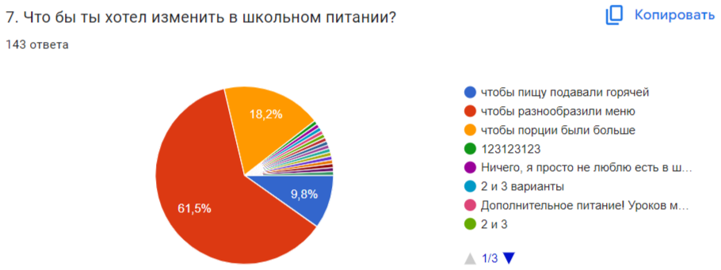
Рис. 3. Что бы ты хотел изменить в школьном питании?
На 7 вопрос (рис. 3) дети ответили «Чтобы разнообразили меню» - 61,5%; «Чтобы пищу подавали горячей» - 9,8%; «Чтобы порции были больше» - 18,2% «Котлеты чаще» - 1,4%; по 0,7% (по 1 человеку) ответили «Все устраивает», «Супчики», «Чтоб продавали пирожки».
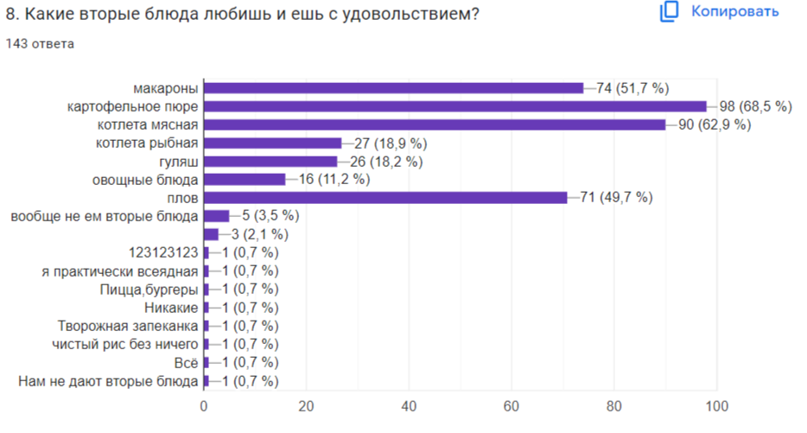Рис. 4. Какие вторые блюда любишь и ешь с удовольствием?
На 8 вопрос (рис. 4) большинство опрошенных детей ответили: картофельное пюре (68,5%) и котлета мясная (62,9%). На втором месте по популярности (51,7%) – макароны. На третьем месте (49,7%) – плов. Так же дети любят гуляш (18,2%), котлету рыбную (18,9%), овощные блюда (11,2%).
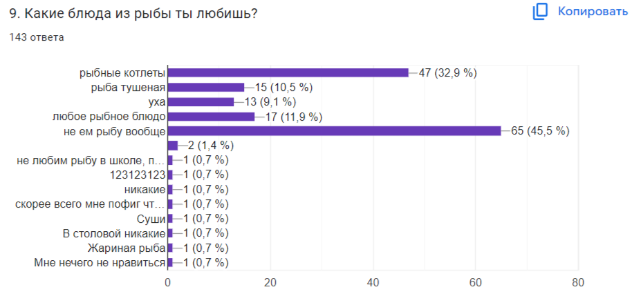
Рис. 5. Какие блюда из рыбы ты любишь?
На 9 вопрос (рис.5) 32,9% опрошенных детей ответили «рыбные котлеты». 45,5% утверждают, что не едят рыбу вообще. 9,1% говорят, что любят уху, 10,5% любят рыбу тушеную и 11,9% едят любое рыбное блюдо. По одному человеку ответили: «жареную рыбу», «суши».
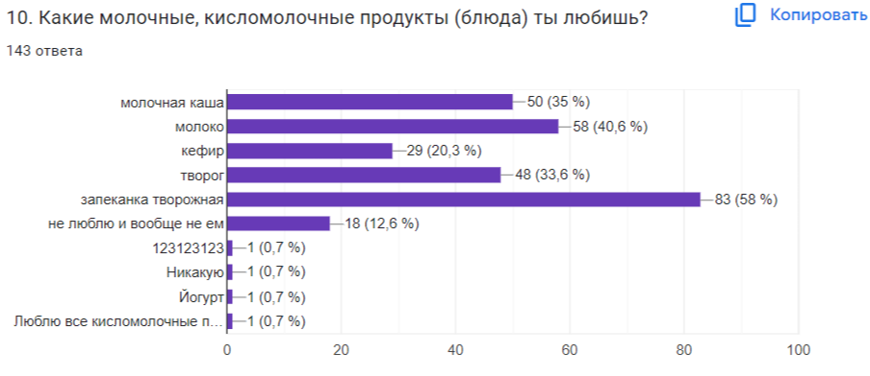
Рис. 6. Какие молочные, кисломолочные продукты (блюда) ты любишь?
Ответ на вопрос 10 представлен в рисунке 6. Большинство респондентов ответили: «творожная запеканка» (58%). 35% ответили «молочная каша». 40,6% - «молоко». 12,6% не любят и не едят молочные продукты и блюда из молока. 20,3% любят кефир, 33,6% любят творог. По одному ответу получили: «йогурт», «люблю все кисломолочные продукты», «никакую».
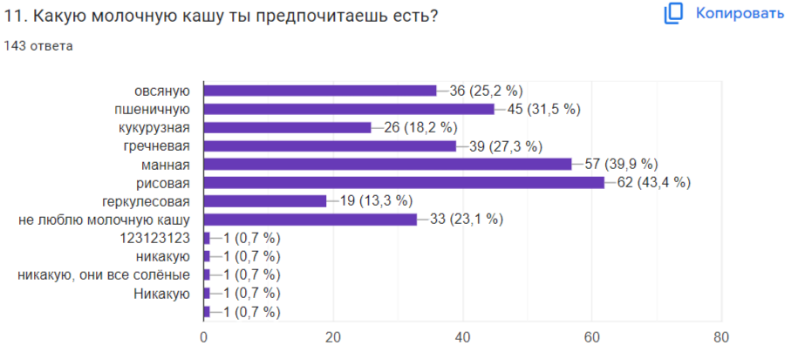
Рис. 7. Какую молочную кашу ты предпочитает есть?
Ответ на 11 вопрос представлен в рисунке 7. Самая популярная молочная каша – рисовая (43,4%). На втором месте по популярности – манная (39,9%). На третьем месте – пшеничная (31,5%). И далее по нисходящей: гречневая (27,3%), овсяная (25,2%), кукурузная (18,2%), геркулесовая (13,3%). И 25,2% опрошенных детей говорят, что не любят молочные каши.
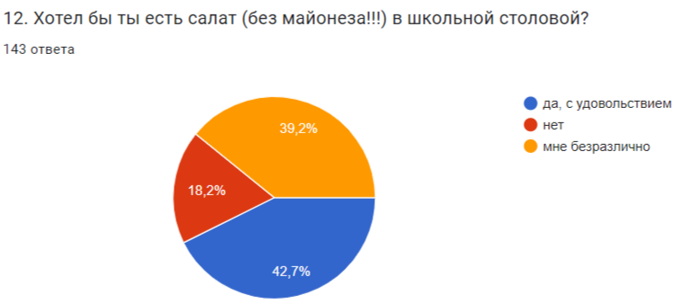
Рис. 8. Хотел бы ты есть салат (без майонеза!!!) в школьной столовой?
Ответ на 12 вопрос представлен в диаграмме (рис.8). Где видно, что большинство (42,7%) детей хотели бы, чтоб в меню были салаты без майонеза. 18,2% утверждают обратное. И 39,2% выразили безразличие по этому вопросу.

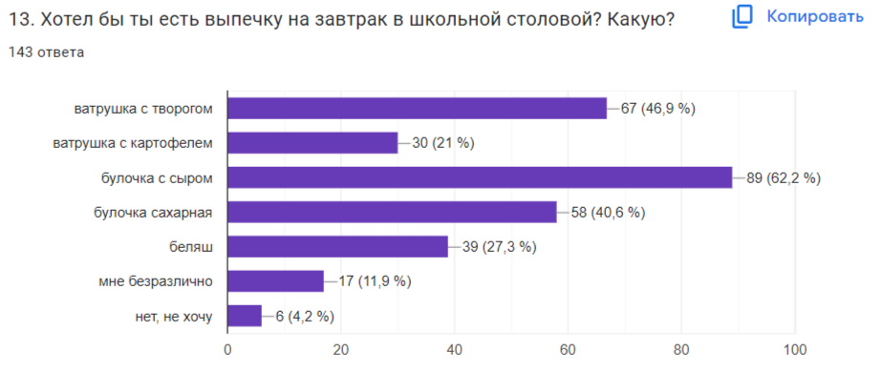
Рис. 9. Хотели бы вы, чтоб на завтрак в школьной столовой готовили булочки? Какие?
Ответ на 13 вопрос представлен в рисунке 9. Из представленной диаграммы видно, что дети хотели бы видеть в меню выпечку. А именно, булочка сахарная (40,6%), ватрушка с творогом (46,9%), булочка с сыром (62,2%), беляш (27,3%), ватрушка с картофелем (21%). 6 человек (4,2%) выразили нежелание присутствия выпечки на завтрак. И 17 человек (11,9%) сказали, что им это безразлично.
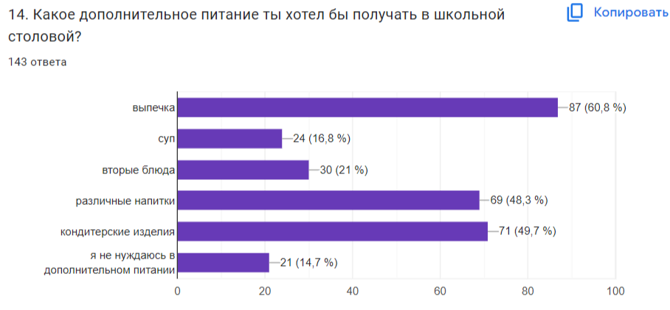
Рис. 10. Какое дополнительное питание хотел бы получать в школьной столовой?
На 14 вопрос ответ представлен в рисунке 10. 60,8% (87 человек) считают, что можно получать выпечку. 49,7% (71 человек) хотят видеть кондитерские изделия. 48,3% (69 человек) не отказались бы от различных напитков. 16,8% (24 человека) готовы есть суп. 21% (30 человек) хотели бы есть вторые блюда. 14,7% (21 человек) не нуждаются в дополнительном питании.
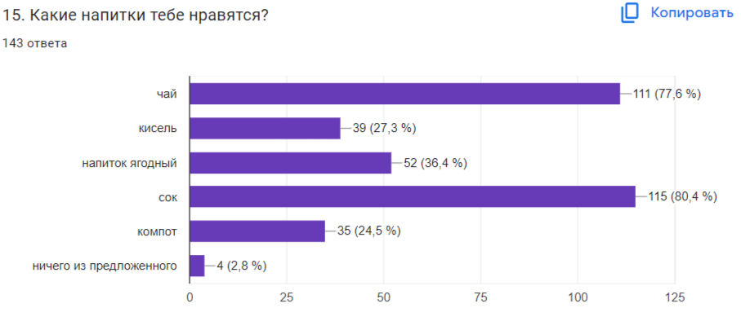
Рисунок 11. Какие напитки тебе нравятся?
Последний вопрос анкеты был посвящен выбору напитков (рисунок 11). 115 обучающихся (80,4%) ответили, что любят сок. 111 человек (77,6%) за чай. 35 чел. (24,5%) выбрали компот. 52 ребенка (36,4%) предпочитают напиток ягодный. 39 человек (27,3%) за кисель.
Вывод: 67,1% опрошенных детей говорят, что ежедневно питаются в школьной столовой. При этом, лишь 35% детей завтракают дома перед тем, как пойти в школу. Большинство детей утверждают, что они не берут в школу еду, либо иногда берут шоколадки, печенье, фрукты. На вопрос «Почему ты не ешь в школе» самые популярные ответы: 32,9% «Затрудняюсь ответить», затем 51,1% показал, что детям не нравится еда в школьной столовой. 61,5% опрошенных детей хотят, чтобы разнообразили меню. Самые популярные вторые блюда по мнению ребят, это картофельное пюре и котлета мясная. 45,5% опрошенных детей не едят никакие рыбные блюда. 32,9% детей из рыбных блюд предпочитают рыбные котлеты. Из молочных блюд предпочитают творожную запеканку. Самая любимая каша, по мнению детей - рисовая (43,4%). Большинство детей (42,7%) хотели бы видеть в меню салаты без майонеза, но при этом все остальные либо безразличны, либо против этого. Практически все дети отметили то, что выпечка в меню должна быть. В выборе дополнительного питания на первом месте стоит выпечка, на втором месте кондитерские изделия, на третьем напитки. Из напитков дети предпочитают сок и чай.
Рекомендации: по возможности учесть результаты анкетирования детей при составлении меню в школьной столовой.
Анкету провела заместитель директора по воспитательной работе Г.Е.Рейхман.

